Notatka nr 04/2018
dla premiera M. Morawieckiego

„Piątka Morawieckiego”

- Analiza ad hoc z wykorzystaniem oprogramowania Brand24 dla przestrzeni publicznej i zweryfikowana danymi monitoringu sieci widok.gov.pl

- Diagnoza
  - Piątka” Morawieckiego jako marka w sieci pojawiła się w sieci realnie 17 kwietnia. Oddziaływanie na poziomie 200 tys. odsłon miała 18 kwietnia budowana influencerami okołorządowymi. Następnie do około 10 maja słowa kluczowe w żaden sposób nie były powielane ani wzmacniane. Stan bardzo negatywny, prawdopodobnie zabrakło pomysłów oraz woli politycznej. Rzecz została zablokowana. Upowszechnianie w sieci było realizowane tylko dzięki kolejnemu cytowaniu (tzw. sieciowy „long tail” – długi ogon). Stan ten praktycznie trwał do 10 maja. Radykalna zmiana nastąpiła 12 maja. Nastąpiła regularna kampania „repozycjonowania” – powiązania słów kluczowych charakterystycznych dla pierwotnej kampanii „piątka Morawieckiego” z cenami paliw (sic!!!). Sytuacja fatalna dla projektu.
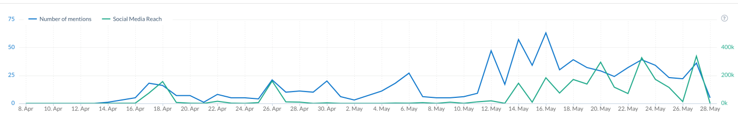
Kampania ta zaczęła się od Grupy Facebookowej „polska w ruinie”. Na tę akcję nie było odpowiedzi.

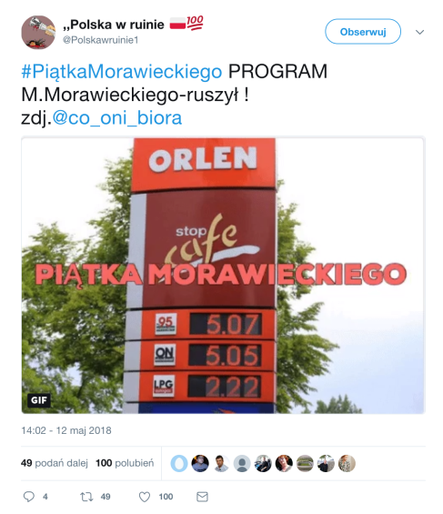
Od tego czasu pod tą kampanie „podłączyły” się partie opozycyjne. Do 26 maja praktycznie nie było reakcji na tę kampanię. Pierwsze silniejsze komunikaty ze strony CIR próbujące repozycjonować „piątkę Morawieckiego” na pierwotne znaczenie nastąpiły dopiero 27 maja, ale siłą tylko kanałów CIR a to jest zdecydowanie zbyt małe pole oddziaływania. Konieczna jest błyskawiczne rewitalizacja projektu jako agendy debaty publicznej. Rząd w tej sprawie jest w defensywie. Działania CIR dopiero od niedzieli są w miarę prawidłowe próbujące wiązać słowa kluczowe tak:

Kancelaria Premiera‏ @PremierRP 15 godz.15 godzin temu

Więcej
#PolitykaProspołeczna #PiątkaMorawieckiego #Program500Plus
Kancelaria Premiera‏ @PremierRP 16 godz.16 godzin temu

Więcej
#PolitykaProspołeczna #PiątkaMorawieckiego #RentaSocjalna
Kancelaria Premiera‏ @PremierRP 16 godz.16 godzin temu
Więcej
#PolitykaProspołeczna #PiątkaMorawieckiego #75Plus
Kancelaria Premiera‏ @PremierRP 16 godz.16 godzin temu
Więcej
#PolitykaProspołeczna #PiątkaMorawieckiego
Wzmocnienie przekazu wymaga spójności rządu, a tego jest brak. Resorty tematu nie podejmują w swoim przekazie, a politycy w czasie objazdu po Polsce (nie mówił o tym nawet premier w Lublinie). Bez pomocy dla powyższych haseł Ministerstwa Rodziny czy osób indywidualnych to jest raczej słaby przekaz. Generalnie na 2 mln odsłoń komunikatów związanych z „piątką” 1.5 mln to komunikaty „opozycji” z kontekstem negatywnym dla rządu.
- Rekomendacje
- zmienić formę prezentacji;
- synchronizować więcej kanałów społecznościowych, zwłaszcza resortów odpowiedzialnych za elementy „Piątki Morawieckiego”;
- koordynacja, bowiem na razie jest brak widocznej koordynacji w przeciwieństwie do kampanii „przeciwko”;
- uruchomienie kampanii telewizyjnej;
- zaangażowanie resortów i partii w upowszechnianie programu.

Oprac. Waldemar Paruch
28 maja 2018 roku

